Secteur des sciences économiques et sociales
Réflexion autour des essentiels dans le 3e degré professionnel, option « Auxiliaire administratif et d’accueil »

Ce document a pour objectif de fournir aux enseignants des informations relatives à l’organisation de l’année scolaire 2021-2022 dans l’enseignement qualifiant du secteur des sciences économiques et sociales. L’ensemble de ces informations doit être adapté en fonction de la réalité de chaque classe.

Vu le contexte de ces deux dernières années, il nous parait important de réaliser, avant tout nouvel apprentissage, une évaluation purement diagnostique des acquis des élèves (leurs points forts, leurs points plus faibles, …) et cibler ceux qui sont nécessaires pour l’apprentissage de nouveaux savoirs.
Les observations participeront à la mise en place éventuelle d’un apprentissage différencié.

Une évaluation diagnostique n’est pas nécessairement une évaluation « traditionnelle ». Elle peut prendre la forme d’une observation des élèves face à un exercice, un questionnaire (sur papier ou en ligne), une grille d’observation, une autoévaluation, un échange avec eux sur leurs connaissances et leur façon d’apprendre…
Cela permet aux enseignants de cibler les élèves pour lesquels une remédiation est nécessaire et ceux à qui on peut proposer des activités de dépassement.

La différenciation à mettre en place suite à l’évaluation diagnostique peut porter sur différents axes comme le montre le schéma suivant.

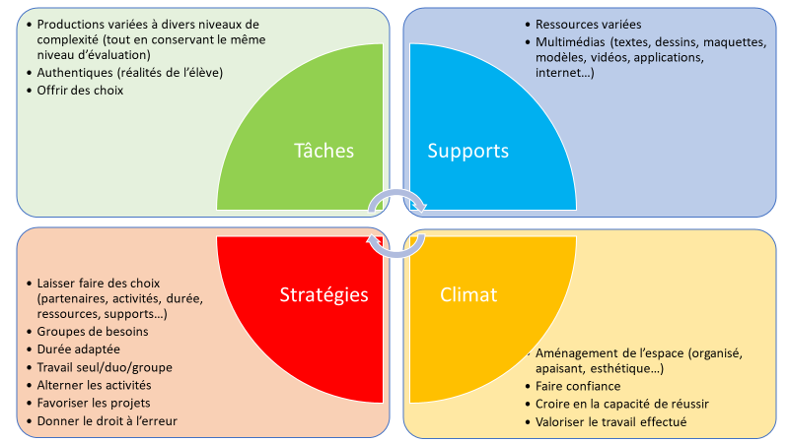
À la suite du diagnostic, l’enseignant planifie les apprentissages, les remédiations, les évaluations à valeur sommative et certificative (uniquement pour les essentiels). Des évaluations à valeur formative (pour l’ensemble des attendus du programme) sont réalisées toute l’année.
Le document d’intentions pédagogiques (DIP) tient compte de cette planification.
Il est conseillé à l’enseignant de repenser les espaces d’apprentissage et de continuer à utiliser le numérique qui reste une composante non négligeable du processus d’apprentissage.

Les tableaux qui suivent ont pour objectif de mettre en évidence, dans les différents cours de l’OBG de 5e et 6e années, les essentiels à maitriser par des élèves de l’option. Dans le cadre de cette mise en évidence des éléments à prioriser, il est important d’insister sur le fait qu’un savoir ne doit pas être enseigné cette année parce qu’il était au programme de l’année précédente, mais parce que sa maîtrise est indispensable à l’appropriation d’un nouveau savoir.

Pour le 3e degré TQ (5e et 6e années), nous avons fait le choix de travailler ces essentiels sur base du découpage du métier en EAC et des activités proposées dans le cadre de ce découpage (schéma de passation).

EAC 1 : Accueillir, renseigner et orienter un interlocuteur en utilisant les TIC (Réceptionniste – Téléphoniste)
Recevoir des appels téléphoniques
Emettre des appels téléphoniques
Appliquer les formules de politesse et usages habituels dans une situation en face à face
Rechercher des infos sur Internet
Envoyer et recevoir des infos par mail
Appliquer les procédures relatives au courrier entrant
Enregistrer le courrier entrant
Enregistrer le courrier sortant
Affranchir selon les tarifs postaux
Compléter les récépissés de dépôt des envois spéciaux
Classer et archiver des documents par des procédés manuels

EAC 2 : Participer à l’organisation de relations publiques et en assurer l’accueil (Agent d’accueil)
Participer à l’organisation d’activités d’accueil et de relations publiques
Préparer l’envoi de mailings
Réaliser des travaux courants de duplication
Assurer la maintenance courante d'une photocopieuse
Consulter des catalogues de fournisseurs et comparer les prix
Scanner un document
Participer à l’organisation d’une réunion, d’une manifestation de relations publiques, d’un salon, d’une inauguration, exposition …
Identifier le visiteur et délivrer un laissez-passer

EAC 3 : Utiliser l’outil bureautique dans le cadre d’un travail administratif (Encodeur de données)
Utiliser les principales fonctions d’un traitement de texte
Rédiger des lettres standardisées à l’aide d’une banque de paragraphes
Utiliser un logiciel tableur (y compris arithmétique commerciale)
Classer, archiver des documents par voie informatisée

Pour toute question complémentaire, n’hésitez pas à nous contacter :
- jeanmarie.bauduin@segec.be
- catherine.libert@segec.be
- genevieve.perrad@segec.be

Vous trouverez également de nombreuses informations et ressources sur notre site à l’adresse : https://ses.fesec.be/

